Вт. Фев 18th, 2025 **11:42:18**

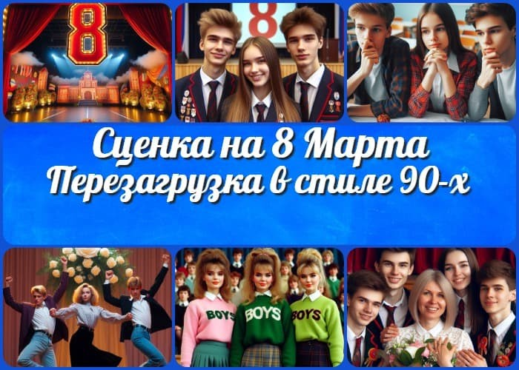

[**Новые УРОКИ**](https://newuroki.net/)

Новый сайт от проекта UROKI.NET. Конспекты уроков, классные часы, сценарии школьных праздников. Всё для учителя - всё бесплатно!

[**СЦЕНАРИИ ШКОЛЬНЫХ ПРАЗДНИКОВ**](https://newuroki.net/category/scenarii-shkolnyh-prazdnikov/)

**Поиск**

**Поиск**

Перезагрузка в стиле 90- х — сценка на 8 Марта

**Автор** [**Глеб Беломедведев**](https://newuroki.net/author/gleb/)

**ИНТЕРЕСНОЕ**

⬧ ФЕВ 18, 2025  7 фото  7 минут(ы)  4 просмотров

 [#8 Марта](https://newuroki.net/tag/8-marta/), [#весёлый](https://newuroki.net/tag/vesjolyj/), [#искусственный интеллект](https://newuroki.net/tag/iskusstvennyj-intellekt/), [#нейросеть](https://newuroki.net/tag/nejroset/), [#оригинальный](https://newuroki.net/tag/originalnyj/), [#поздравление](https://newuroki.net/tag/pozdravlenie/), [#праздник](https://newuroki.net/tag/prazdnik/), [#смешной](https://newuroki.net/tag/smeshnoj/), [#сценарий](https://newuroki.net/tag/scenarij/), [#сценка](https://newuroki.net/tag/scenka/), [#учитель](https://newuroki.net/tag/uchitel/), [#школа](https://newuroki.net/tag/shkola/)

|  |  |
| --- | --- |
| **КОНСПЕКТЫ УРОКОВ** |  |
| [Конспекты у роков для](https://newuroki.net/category/konspekty-urokov-dlya-uchitelya/) [у чителя](https://newuroki.net/category/konspekty-urokov-dlya-uchitelya/)  [Английский язык](https://newuroki.net/category/konspekty-urokov-dlya-uchitelya/anglijskij-jazyk/)  [Астрономия](https://newuroki.net/category/konspekty-urokov-dlya-uchitelya/astronomija/) [10 класс](https://newuroki.net/category/konspekty-urokov-dlya-uchitelya/astronomija/10-klass-astronomiya/)  [Библиотека](https://newuroki.net/category/konspekty-urokov-dlya-uchitelya/biblioteka/)  [Биология](https://newuroki.net/category/konspekty-urokov-dlya-uchitelya/biologija/)   1. [класс](https://newuroki.net/category/konspekty-urokov-dlya-uchitelya/biologija/5-klass-biologija/) 2. [класс](https://newuroki.net/category/konspekty-urokov-dlya-uchitelya/biologija/6-klass-biologija/) 3. [класс](https://newuroki.net/category/konspekty-urokov-dlya-uchitelya/biologija/7-klass-biologija/) 4. [класс](https://newuroki.net/category/konspekty-urokov-dlya-uchitelya/biologija/8-klass-biologija/)   [География](https://newuroki.net/category/konspekty-urokov-dlya-uchitelya/geografija/)   1. [класс](https://newuroki.net/category/konspekty-urokov-dlya-uchitelya/geografija/5-klass/) 2. [класс](https://newuroki.net/category/konspekty-urokov-dlya-uchitelya/geografija/6-klass/) 3. [класс](https://newuroki.net/category/konspekty-urokov-dlya-uchitelya/geografija/7-klass/) 4. [класс](https://newuroki.net/category/konspekty-urokov-dlya-uchitelya/geografija/8-klass/) 5. [класс](https://newuroki.net/category/konspekty-urokov-dlya-uchitelya/geografija/9-klass/) 6. [класс](https://newuroki.net/category/konspekty-urokov-dlya-uchitelya/geografija/10-klass/) [Геометрия](https://newuroki.net/category/konspekty-urokov-dlya-uchitelya/geometrija/)   [Директору и завучу](https://newuroki.net/category/konspekty-urokov-dlya-uchitelya/direktoru-i-zavuchu-shkoly/) [школы](https://newuroki.net/category/konspekty-urokov-dlya-uchitelya/direktoru-i-zavuchu-shkoly/)  [Должностные](https://newuroki.net/category/konspekty-urokov-dlya-uchitelya/direktoru-i-zavuchu-shkoly/dolzhnostnye-instrukcii/) [инстру кции](https://newuroki.net/category/konspekty-urokov-dlya-uchitelya/direktoru-i-zavuchu-shkoly/dolzhnostnye-instrukcii/)  [ИЗО](https://newuroki.net/category/konspekty-urokov-dlya-uchitelya/izobrazitelnoe-iskusstvo/)  [Информатика](https://newuroki.net/category/konspekty-urokov-dlya-uchitelya/informatika/) [История](https://newuroki.net/category/konspekty-urokov-dlya-uchitelya/istorija/) | |

**Содержание** [Скрыть]

1. Перезагрузка в стиле 90-х — школьная сценка на 8 Марта
2. Вступление
   1. Постановочные советы и технические требования 3 Начало сценки на 8 Марта «Перезагрузка в стиле 90-х»
   2. Сцена 1: Классная комната.
   3. Сцена 2: Репетиция.
   4. Сцена 3: Поздравление.

# Перезагрузка в стиле 90-х — школьная сценка на 8 Марта

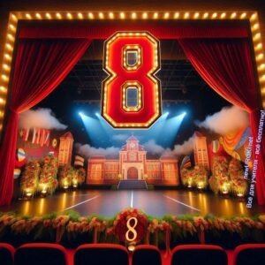



***Готовьтесь отправиться в удивительное путешествие сквозь время! Сегодня вы станете свидетелями настоящего эксперимента: что будет, если современные технологии***

***встретятся с духом лихих 90-х? Что сильнее — прогресс или проверенная временем атмосфера дискотеки с кассетным***

***магнитофоном?***

***Наши герои уверены: искусственный интеллект поможет им***

***подготовить идеальное поздравление учительницы на 8 Марта! Но они даже не подозревают, что скоро их ждет настоящий краш… в прямом смысле слова! Непредсказуемые танцы, неожиданные***

***повороты и легендарное возвращение из прошлого — всё это в нашей школьной сценке «Перезагрузка в стиле 90-х»!***

***Готовы? Тогда перемотка назад… и начинаем!***

[Классный](https://newuroki.net/category/konspekty-urokov-dlya-uchitelya/klassnyj-rukovoditel/)

[ру ководитель](https://newuroki.net/category/konspekty-urokov-dlya-uchitelya/klassnyj-rukovoditel/)

1. [класс](https://newuroki.net/category/konspekty-urokov-dlya-uchitelya/klassnyj-rukovoditel/5-klass-klassnye-chasy/)
2. [класс](https://newuroki.net/category/konspekty-urokov-dlya-uchitelya/klassnyj-rukovoditel/6-klass-klassnye-chasy/)
3. [класс](https://newuroki.net/category/konspekty-urokov-dlya-uchitelya/klassnyj-rukovoditel/7-klass-klassnye-chasy/)
4. [класс](https://newuroki.net/category/konspekty-urokov-dlya-uchitelya/klassnyj-rukovoditel/8-klass-klassnye-chasy/)
5. [класс](https://newuroki.net/category/konspekty-urokov-dlya-uchitelya/klassnyj-rukovoditel/9-klass-klassnye-chasy/)
6. [класс](https://newuroki.net/category/konspekty-urokov-dlya-uchitelya/klassnyj-rukovoditel/10-klass-klassnye-chasy/)
7. [класс](https://newuroki.net/category/konspekty-urokov-dlya-uchitelya/klassnyj-rukovoditel/11-klass-klassnye-chasy/)

[Профориентационн](https://newuroki.net/category/konspekty-urokov-dlya-uchitelya/klassnyj-rukovoditel/proforientacionnye-uroki/) [ые у роки](https://newuroki.net/category/konspekty-urokov-dlya-uchitelya/klassnyj-rukovoditel/proforientacionnye-uroki/)

[Математика](https://newuroki.net/category/konspekty-urokov-dlya-uchitelya/matematika/) [Музыка](https://newuroki.net/category/konspekty-urokov-dlya-uchitelya/muzyka/) [Начальная школа](https://newuroki.net/category/konspekty-urokov-dlya-uchitelya/nachalnaja-shkola/) [ОБЗР](https://newuroki.net/category/konspekty-urokov-dlya-uchitelya/osnovy-bezopasnosti-i-zashhity-rodiny/)

1. [класс](https://newuroki.net/category/konspekty-urokov-dlya-uchitelya/osnovy-bezopasnosti-i-zashhity-rodiny/8-klass-obzr/)
2. [класс](https://newuroki.net/category/konspekty-urokov-dlya-uchitelya/osnovy-bezopasnosti-i-zashhity-rodiny/9-klass-obzr/)
3. [класс](https://newuroki.net/category/konspekty-urokov-dlya-uchitelya/osnovy-bezopasnosti-i-zashhity-rodiny/10-klass-obzr/)
4. [класс](https://newuroki.net/category/konspekty-urokov-dlya-uchitelya/osnovy-bezopasnosti-i-zashhity-rodiny/11-klass-obzr/) [Обществознание](https://newuroki.net/category/konspekty-urokov-dlya-uchitelya/obshhestvoznanie/) [Право](https://newuroki.net/category/konspekty-urokov-dlya-uchitelya/pravo/) [Психология](https://newuroki.net/category/konspekty-urokov-dlya-uchitelya/psihologiya/)

[Русская литерату ра](https://newuroki.net/category/konspekty-urokov-dlya-uchitelya/russkaja-literatura/) [Русский язык](https://newuroki.net/category/konspekty-urokov-dlya-uchitelya/russkij-jazyk/) [Технология (Труды)](https://newuroki.net/category/konspekty-urokov-dlya-uchitelya/tehnologija-trudy/) [Физика](https://newuroki.net/category/konspekty-urokov-dlya-uchitelya/fizika/)

[Физкульту ра](https://newuroki.net/category/konspekty-urokov-dlya-uchitelya/fizkultura/) [Химия](https://newuroki.net/category/konspekty-urokov-dlya-uchitelya/himija/) [Экология](https://newuroki.net/category/konspekty-urokov-dlya-uchitelya/ekologiya/) [Экономика](https://newuroki.net/category/konspekty-urokov-dlya-uchitelya/ekonomika/)

[Копилка учителя](https://newuroki.net/category/kopilka-uchitelja/)

[Сценарии школьных](https://newuroki.net/category/scenarii-shkolnyh-prazdnikov/) [праздников](https://newuroki.net/category/scenarii-shkolnyh-prazdnikov/)

**Вступление**

## Постановочные советы и технические требова ния

*Иллюстративное фото / newUROKI.net*

### Выбор актёров

#### Действующие лица:

**Алексей** — парень, который считает себя «технарем» и любит всё усложнять.

**Маша** — девушка, которая пытается быть организатором, но всё время сомневается.

**Игорь** — парень, который обожает танцевать и знает все хиты 90-х наизусть. **Мария Петровна (учительница)** — её играет девочка-старшеклассница. Строгая, но с чувством юмора.

#### Две «учительницы»

— подруги Марии Петровны, которые появляются в финале для танца.

#### Рекомендации:

Все роли исполняют старшеклассники. Для Марии Петровны и её подруг важно выбрать девочек с хорошей пластикой и чувством ритма, так как финальный танец — ключевая

**ИНТЕРЕСНОЕ**

сцена. Алексей и Маша должны уметь играть комедийные моменты, а Игорь — уверенно двигаться в танце.

### Репетиции

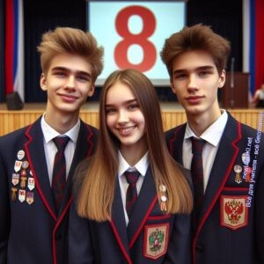

*Иллюстративное фото / newUROKI.net*

#### Чтение сценария

Ознакомительное чтение с распределением ролей.

Разбор ключевых комедийных сцен и понимание персонажей.

#### Проработка ролей

Репетиции комедийных диалогов и взаимодействия персонажей. Развитие импровизационных навыков для естественного исполнения.

#### Интеграция действий

Работа над плавными переходами между сценами. Репетиция с музыкальным сопровождением.

#### Финальные прогоны

Генеральные репетиции с полным сценическим реквизитом. Проверка синхронности танцевальных движений.

### Техническое обеспечение

#### Сценография и реквизит

Классная комната: Столы, стулья, ноутбук, телефон, листы бумаги.

Сценическая площадка: Открытое пространство для финального танца. Музыкальное сопровождение: Колонки или динамики для качественного звучания.

[**Стоит прочесть также: Если бы у меня была любовь к тебе - сценка**](https://newuroki.net/scenarii-shkolnyh-prazdnikov/esli-by-u-menya-byla-ljubov-k-tebe-scenka/)

#### Костюмы

Алексей — повседневная одежда в стиле «ботаника» (очки, рубашка). Маша — удобная одежда с нотками делового стиля.

Игорь — яркий спортивный костюм или что-то в стиле 90-х.

Мария Петровна — строгий классический костюм + сценический образ 90-х (мини- юбка, ярко-зелёные лосины, свитер с принтом, начёс прически).

Две «учительницы» — одежда в стиле 90-х (яркие цвета, макияж).

#### Звук и свет Звуковая система:

Микрофоны для актёров (при необходимости).

#### Музыка:

«Белые розы» — Ласковый май (репетиция).

«Крошка моя» — Руки Вверх (финальный танец).

#### Свет:

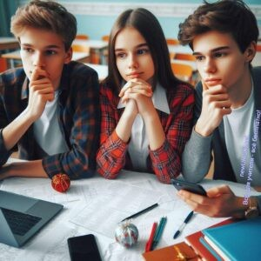

Основное освещение для сцен с диалогами.

Светомузыка для визуального сопровождения финального танца.

Эффекты при смене сцены (приглушение и полное затемнение перед финальным та нцем).

### Постановочная команда

Помощники режиссёра — координация актёров, организация репетиций. Ответственный за музыку и звук — своевременное включение треков.

Ответственный за свет — контроль освещения во время сцен и финального танца.

# Начало сценки на 8 Марта «Перезагрузка в стиле 90-х»

## Сцена 1: Классная комната.

*Иллюстративное фото / newUROKI.net*

*Алексей, Маша и Игорь сидят за партами. На столе ноутбук, телефон и лист бумаги с каракулями.*

#### Маша:

Ребята, сегодня 8 Марта, а мы до сих пор не придумали, как поздравить нашу классную руководительницу!

#### Алексей:

*(с гордостью)*

Не переживай, я всё продумал. Мы используем искусственный интеллект! Я уже загрузил в ИИ все данные о нашей учительнице.

#### Игорь:

*(смеётся)*

Лёха, ты серьёзно? ИИ будет поздравлять вместо нас? А что, он ещё и цветы купит?

#### Алексей:

*(с важным видом)*

Нет, Игорь, он создаст идеальный сценарий для поздравления. Мы просто выполним его указания.

#### Маша:

*(сомневаясь)*

Ну… ладно. Давай посмотрим, что он предложит.

*(Алексей нажимает на клавиатуре, и на экране появляется текст.)*

#### Алексей:

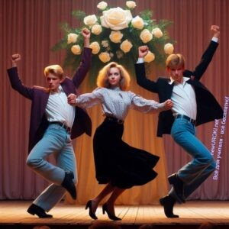

*(читает)*

«Шаг 1: Создать атмосферу праздника. Шаг 2: Исполнить танцевальный номер в стиле 90- х. Шаг 3: Вручить подарок.»

#### Игорь:

*(в восторге)*

Танцы? Это моя тема! Давайте, я покажу вам, как это было в 90-х!

*(Игорь начинает танцевать под воображаемую музыку, изображая брейк- данс. Алексей и Маша смотрят на него с недоумением.)*

#### Маша:

*(саркастично)*

Игорь, ты уверен, что в 90-х так танцевали? Это больше

похоже на… ну, не знаю, на борьбу каракатицы с невидимым осьминогом.

#### Алексей:

*(строго)*

Ладно, хватит шутить. ИИ сказал — значит, надо делать. Давайте репетировать.

**Сцена 2: Репетиция.**

*Иллюстративное фото / newUROKI.net*

*Ребята пытаются синхронно танцевать под музыку из телефона. Звучит песня «Ласк ового мая» — «Белые розы».*

*(Игорь начинает петь, а Алексей и Маша пытаются танцевать, но получается смешно: Алексей слишком напряжён, а Маша постоянно сбивается)*

#### Игорь:

*(поёт)*

«Белые розы, белые розы, беззащитны шипы…»

*(Маша останавливается, запыхавшись)*

#### Маша:

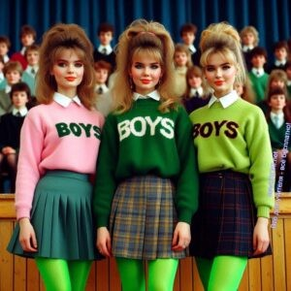

Ребята, это катастрофа! Мы выглядим как пингвины на ковролине!

#### Алексей:

*(в отчаянии)*

Может, ИИ что-то подскажет?

*(Он снова обращается к ноутбуку)*

#### Алексей:

*(читает)*

«Если танцевальный номер не удаётся, добавьте элемент неожиданности: пригласите зрителей присоединиться»

#### Игорь:

*(с энтузиазмом)*

Я знаю! Давайте устроим флешмоб!

Позовём всех наших из класса! И вместе придумаем чумовой номер!

#### Маша:

*(в панике)*

Нет-нет-нет! Мы втроем не можем договориться. А если нас будет 30

— тогда будет полнейший хаос! Давайте уже репетировать!

## Сцена 3: Поздравление.

*Иллюстративное фото / newUROKI.net*

*На сцене появляется «учительница» Мария Петровна (её играет девочка- старшеклассница). Ребята начинают свой «идеальный» номер.*

*(Звучит песня «Ласкового мая» — «Белые розы». Игорь поёт, а Алексей и Маша пытаются танцевать, но всё идёт не так: Алексей падает, Маша путает стороны, а Игорь слишком увлекается и начинает танцевать отдельно. Мария Петровна некоторое время смотрит на их попытки, иронично улыбается)*

#### Мария Петровна:

*(смеётся)*

Ну что, ребята, это ваш «идеальный» подарок? Спасибо, конечно! А хотите, я вам покажу, как это было раньше?

[**Стоит прочесть также: Слова благодарности выпу скницы**](https://newuroki.net/scenarii-shkolnyh-prazdnikov/slova-blagodarnosti-vypusknicy/)

*(Ученики неуверенно кивают головами. Мария Петровна резко вскидывает руку. Свет на сцене тухнет. На сцене темнота. Через несколько секунд он включается снова. На сцене стоит Мария Петровна в мини-юбке и ярко-салатных лосинах, в свитере с*

*надписью «BOYS», с начёсанной причёской в стиле 90-х. За ней — две её «коллеги» (девочки-старшеклассницы) в таких же нарядах и с ярким макияжем)*

*(Звучит зажигательная песня «Руки Вверх» — «Крошка моя». «Учительницы» начинают танцевать четко, слаженно и синхронно, показывая идеальный номер. Ученики стоят у края сцены с ошалевшими глазами и открытыми ртами)*

*(Танцевальный номер заканчивается под аплодисменты. Учительницы останавливаются, слегка запыхавшись)*

#### Алексей:

*(шепчет)*

Это… это вообще законно? Лол!

#### Маша:

*(в шоке)*

Мария Петровна, вы где этому научились? Это же краш!

#### Игорь:

*(в восторге)*

Это круче, чем я мог себе представить! Просто огонь!

#### Мария Петровна:

*(с улыбкой)*

Ну что, ребята, теперь поняли, как надо поздравлять?

#### Алексей:

*(смущённо)*

Да уж… Мы явно недооценили ваш уровень. Это был полный краш для нас.

#### Маша:

*(смеётся)*

Мария Петровна, вы нас просто уничтожили! Это был чистейший рофл!

#### Игорь:

*(шутливо)*

Теперь я знаю, к кому обращаться за уроками танцев! Вы просто бомба!

*(Ребята вручают учительнице цветы и шоколадку)*

#### Мария Петровна:

*(доброжелательно)*

Спасибо, ребята. Главное

— не бояться быть собой. А если что, всегда можно добавить немного 90-х!

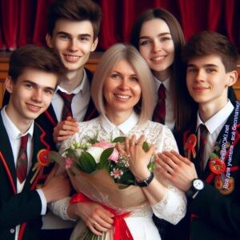

50% Не нравится

Или

50% Нравится

**НЕ НРАВИТСЯ**

**0**

**НРАВИТСЯ**

**0**

*Иллюстративное фото / newUROKI.net*

*(Все смеются, сценка заканчивается под финальные аккорды песни «Крошка моя»)*

Вам понравилась наша юмористическая сценка? Заметьте, в этом жутком капиталистическом мире, мы не просим у Вас денег, не закрываем часть текста и не требуем ваш e-mail для того, чтобы Вы могли узнать продолжение. newUROKI.net — Всё для учителя — всё бесплатно! Это наш девиз. Взамен просим только одного. Если Вам понравилось — дайте ссылку на эту страницу в ваших социальных сетях. А когда будете размещать текст этой сценки на своих сайтах — пожалуйста, поставьте ссылку на наш сайт.

Скачали? Сделайте добро в один клик! Поделитесь образованием с друзьями!

Расскажите о нас!

− **Слова ассоциации (тезаурус) к уроку:** юмор, сценка, праздник, танцы, музыка, стиль, 90-е, учитель, поздравление, комедия, репетиция, эмоции, перевоплощение.

 При использовании этого материала в Интернете (сайты, соц.сети, группы и т.д.) требуется обязательная прямая ссылка на сайт newUROKI.net. Читайте "Условия

использования материалов сайта"

[**Нейросеть vs. Искренность – сценка**](https://newuroki.net/scenarii-shkolnyh-prazdnikov/nejroset-vs-iskrennost-scenka-na-8-marta/)

[**на 8 Марта**](https://newuroki.net/scenarii-shkolnyh-prazdnikov/nejroset-vs-iskrennost-scenka-na-8-marta/)[](https://newuroki.net/scenarii-shkolnyh-prazdnikov/nejroset-vs-iskrennost-scenka-na-8-marta/)



**Автор** [**Глеб Беломедведев**](https://newuroki.net/author/gleb/)

**Глеб Беломедведев** - постоянный автор и эксперт newUROKI.net, чья

биография олицетворяет трудолюбие, настойчивость в достижении целей и экспертность. Он обладает высшим образованием и имеет более 5 лет опыта преподавания в школе. В течение последних 18 лет он также успешно работает в ИТ-секторе. Глеб владеет уникальными навыками

написания авторских конспектов уроков, составления сценариев школьных праздников, разработки мероприятий и создания классных часов в школе. Его талант и энтузиазм делают его неотъемлемой частью команды и надежным источником вдохновения для других.

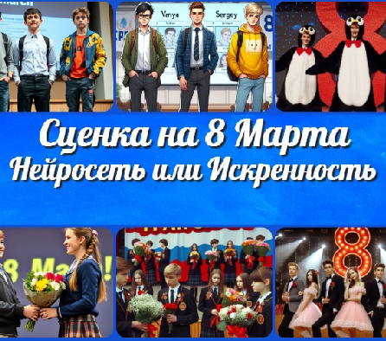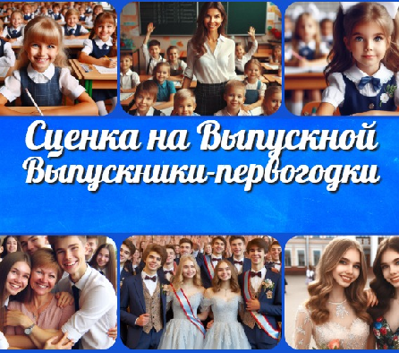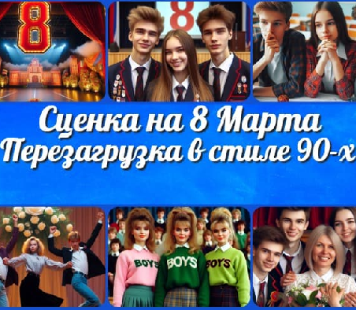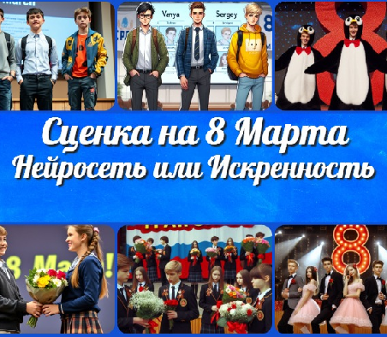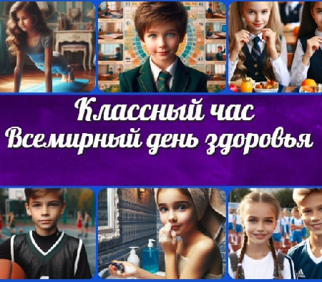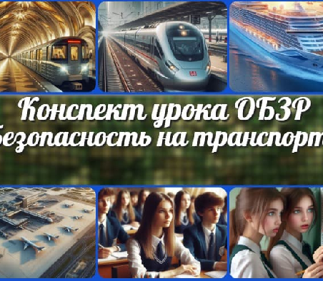

[Главная](https://newuroki.net/) [О сайте](https://newuroki.net/o-sajte/) [Политика конфиденциальности](https://newuroki.net/privacy-policy/) [Страница позора](https://newuroki.net/stranica-pozora/)

[Условия использования материалов сайта](https://newuroki.net/rules/)

Добро пожаловать на сайт "Новые уроки" - newUROKI.net, специально созданный для вас, уважаемые учителя, преподаватели, классные руководители, завучи и директора школ! Наш лозунг "Всё для учителя - всё бесплатно!" остается неизменным почти 20 лет! Добавляйте в закладки наш сайт и получите доступ к методической библиотеке конспектов уроков, классных часов, сценариев школьных праздников, разработок, планирования по ФГОС, технологических карт и презентаций. Вместе мы сделаем вашу работу еще более интересной и успешной! Дата открытия: 13.06.2023

[**Новые УРОКИ**](https://newuroki.net/)

Новый сайт от проекта UROKI.NET. Конспекты уроков, классные часы, сценарии школьных праздников. Всё для учителя - всё бесплатно!

**ПОХОЖИЕ УРОКИ**

[**Выпускники-**](https://newuroki.net/scenarii-shkolnyh-prazdnikov/vypuskniki-pervogodki-scenka-na-vypusknoj/)[**первогодки**](https://newuroki.net/scenarii-shkolnyh-prazdnikov/vypuskniki-pervogodki-scenka-na-vypusknoj/)[**…**](https://newuroki.net/scenarii-shkolnyh-prazdnikov/vypuskniki-pervogodki-scenka-na-vypusknoj/)

[**Баги**](https://newuroki.net/scenarii-shkolnyh-prazdnikov/bagi-prazdnika-scenka-na-vypusknoj/)[**праздника —…**](https://newuroki.net/scenarii-shkolnyh-prazdnikov/bagi-prazdnika-scenka-na-vypusknoj/)

[**Нейросеть vs.**](https://newuroki.net/scenarii-shkolnyh-prazdnikov/nejroset-vs-iskrennost-scenka-na-8-marta/)[**Искренность…**](https://newuroki.net/scenarii-shkolnyh-prazdnikov/nejroset-vs-iskrennost-scenka-na-8-marta/)

**ИНТЕРЕСНЫЕ КОНСПЕКТЫ УРОКОВ**

[**Безопасность**](https://newuroki.net/konspekty-urokov-dlya-uchitelya/osnovy-bezopasnosti-i-zashhity-rodiny/bezopasnost-na-transporte-konspekt-uroka/)[**на транспорт…**](https://newuroki.net/konspekty-urokov-dlya-uchitelya/osnovy-bezopasnosti-i-zashhity-rodiny/bezopasnost-na-transporte-konspekt-uroka/)

[**Всемирный**](https://newuroki.net/konspekty-urokov-dlya-uchitelya/klassnyj-rukovoditel/vsemirnyj-den-zdorovya-klassnyj-chas/)[**день здоровь…**](https://newuroki.net/konspekty-urokov-dlya-uchitelya/klassnyj-rukovoditel/vsemirnyj-den-zdorovya-klassnyj-chas/)

[**Нейросеть vs.**](https://newuroki.net/scenarii-shkolnyh-prazdnikov/nejroset-vs-iskrennost-scenka-na-8-marta/)[**Искренность**](https://newuroki.net/scenarii-shkolnyh-prazdnikov/nejroset-vs-iskrennost-scenka-na-8-marta/)[**…**](https://newuroki.net/scenarii-shkolnyh-prazdnikov/nejroset-vs-iskrennost-scenka-na-8-marta/)

[**Перезагрузка в**](https://newuroki.net/scenarii-shkolnyh-prazdnikov/perezagruzka-v-stile-90-h-scenka-na-8-marta/)

[**стиле**](https://newuroki.net/scenarii-shkolnyh-prazdnikov/perezagruzka-v-stile-90-h-scenka-na-8-marta/)[**90-…**](https://newuroki.net/scenarii-shkolnyh-prazdnikov/perezagruzka-v-stile-90-h-scenka-na-8-marta/)